# *Proyecto Final de pasaje de año*

# *Generación 2013*

**DESCRIPCION DEL CONTEXTO**

El Instituto Tecnológico Superior desea informatizar las “Reuniones de Docentes” y la emisión de “Actas de Examen”, pudiendo dichos datos ser consultados por aquellas Personas que cuenten con los permisos correspondientes.

También se desea que una vez terminada la Reunión se notifique, via mail, a la Dirección el nombre de aquellos Docentes que no asistieron a la misma.

El Instituto Tecnológico Superior cuenta con la infraestructura edilicia cono- cida por todos.

Para éste Sistema se creará una RED paralela a las existentes a la fecha debiéndose asegurar que desde la misma no se pueda acceder a las otras y viceversa.

Por otro lado, y con el tiempo, se considera que se irán colgando a éste Sistema y a los Servidores designados el resto de las Escuelas de UTU.

Habrá que prever ésta posibilidad y determinar el equipamiento que sea capaz de soportar ésta carga de trabajo.

Se considera que los Alumnos solamente podrán acceder al Sistema desde equipos especialmente destinados a tal fin.

Por otro lado los Docentes podrán acceder desde:

* Sala de Profesores
* ERMA
* Laboratorio 1

La Dirección y Autoridades solamente podrán acceder desde equipos destinados a tal fin en la propia Administración y en la Adscripción del Primer Piso.

Para lograr éste objetivo se ha considerado estudiar propuestas de los Alumnos de Tercer Año del EMT de Informática, habiendo decidido la contratación del mejor Proyecto presentado.

El grupo que presente la mejor propuesta será evaluado en forma global, es decir, que se le asignará la realización y aplicación del software necesario así como la instalación del equipamiento y armado de la Red que se haya propuesto instalar.

La compra del equipamiento necesario, se decidirá en el momento de la aprobación del Proyecto presentado, pudiendo, el mismo, ser provisto por el Grupo que confeccionó el estudio, por otro ó por el propio Instituto.

Para ello, se hará especial hincapié, en el momento de la adjudicación, a los siguientes parámetros:

* Costos
* Claridad expositiva
* Documentación presentada
* Fundamentación de las afirmaciones realizadas
* Amigabilidad del Sistema con respecto a los Usuarios directos
* Vigencia, en el momento actual, de las herramientas presentadas, para las diferentes soluciones.
* Utilización de herramientas gráficas que ilustren a los interesados, sobre sus requerimientos.

Asimismo, teniendo en cuenta las nuevas tecnologías existentes y su aplicación en los diferentes rubros, han considerado ampliar la idea inicial a los efectos de poder ofrecer, además de lo indicado:

* Servicio de Internet.
* Telefonía IP
* Cualquier aplicación que pueda surgir y que una RED instalada, pueda colaborar en la solución de la misma.
* Wireless
* Implementación de un software de Monitoreo de la actividad de la Red, mostrando consumos de interfaces en los componentes más importantes y alarmas ante algún inconveniente en las mismas (debe ser presentado desde el punto de vista práctico en la clase, antes de la segunda entrega).

La idea general que maneja el Instituto, es:

* Poder llevar información resumida e histórica de:
  + Reuniones de Docentes
  + Emisión de Actas de Examen, por Asignatura, de acuerdo con el resultado de las Reuniones Finales
  + Ingreso de los resultados de los exámenes
  + Impresión de Boletines al fin de la Reunión de Docentes.

Asimismo, el Instituto tiene claro al plantear la realización de éste Proyecto que será de fundamental importancia todo lo que se realice en materia de seguridad tanto en lo que se refiere a los propios Datos como al equipamiento que sea utilizado para éstos fines, por lo tanto espera obtener junto con la propuesta del Sistema a realizar, un estudio profundo sobre éste tema para datos de carácter “muy” delicados.

En éste sentido, se pretende que, por lo menos, deberá quedar registrado cualquier cambio que se realice en la información de la Base de Datos (es decir, que deberá mantenerse una historia de todo lo realizado ante la Base de Datos), así como deberá considerarse la posibilidad de tener que realizar cambios en la red local, equipamiento, etc. caso para el cual se deberán prever los recaudos necesarios para que la posibilidad de pérdida de información se reduzca al mínimo posible.

A la fecha no existe ni el cableado, ni el equipamiento necesario y suficiente como para que un Sistema de éste tipo pueda ser utilizado ya que no se desea , por problemas de seguridad, que exista la posibilidad que desde otra RED del Instituto se acceda a ésta información.

A éstos efectos se solicita que la propuesta del Grupo, en materia de Software, venga acompañada de un estudio profundo, incluyendo el estudio de costos correspondiente, sobre el equipamiento necesario adquirir para que éste Sistema opere en forma correcta. Se está pensando en la instalación de una red interna que opere solamente éste Sistema, para la cual deberán adquirirse todos los elementos que la conforman incluyendo Servidores, Puestos de Trabajo, cableado, Routers, Switch, etc.

De acuerdo con esto, el Grupo deberá realizar un estudio profundo sobre:

* Todo el Hardware necesario para que los puestos previstos funcionen con el mejor rendimiento posible.
* Todos los elementos de Seguridad necesarios para que dicha red interna no sufra interferencias y que el riesgo de caída, pérdida de velocidad ó ingresos no autorizados queden reducidos al mínimo posible.
* Configuración de dispositivos de Red inteligentes. Si existiera un dispositivo de Red (Router ó SW) programables, se deberán indicar los comandos necesarios para su configuración.
* Al implementar alguno de los Servicios que dé la RED, como por ejemplo, DHCP, HTTP (Intranet), Pop3 (Correo), etc., deberá especificarse la configuración de los mismos, así como deberá especificarse la conexión a Internet.
* Se deberá tener en cuenta que los programas deberán ser desarrollados en Visual Basic .Net trabajando con un motor de Base de Datos Informix, ubicado en un Servidor POSIX, que será adquirido e instalado a tales efectos.

### REQUERIMIENTOS DE FUNCIONAMIENTO

Se desea que este sistema sea realizado como un Proyecto por una Empresa creada a los efectos de la realización del mismo. La selección y aprobación de los Proyectos presentado por esta Empresa será de responsabilidad de la Dirección, actuando en forma conjunta con el Plantel Docente de 3er. Año del Instituto Tecnológico Superior.

**CALENDARIO**

PRESENTACION DEL PROYECTO A LOS ALUMNOS hasta el 19 de Abril de 2013

* La conformación de los Grupos de Alumnos para la realización del presente Proyecto de finalización de grado, deberá presentarse a la Coordinación antes del día 26/04/2013, a las 17:00hs.
* Los Grupos deberán estar conformados por:
  + Alumnos de un mismo tercer Año
  + Un mínimo de 3 (tres) y un máximo de 4 (cuatro) Alumnos.
* La conformación del Grupo, deberá:
  + Ser presentada por escrito, de acuerdo con las normas de documentación vigentes
  + En dicha nota, para la cual deberá existir conformidad de recibo, deberá figurar la siguiente información mínima:
    - Nombre del Tercer Año al cual pertenece el Grupo
    - Nombre de Fantasía asignado al Grupo, debiendo ser un nombre con posibilidades comerciales y que contenga un significado que los Alumnos puedan explicar llegado el caso.
    - Para cada uno de los Alumnos, deberá aparecer:
      * Nombre completo
      * Número de Cédula de Identidad
      * Teléfono particular, si lo tuviera.
      * Teléfono Celular, si lo tuviera.
      * Dirección de mail.
  + Tener un representante, entre sus Integrantes, el cual deberá ser explicitado.

**PRIMERA ENTREGA** 28/06/2013, antes de las 17:00hs:

* **A.D.A.**
  + Determinación de Requerimientos
    - Un detalle completo y acabado de los requerimientos que posee el Proyecto 2013. Un detalle completo sobre lo solicitado tanto en materia de hardware como de software en el Proyecto así como de los aportes que cada Grupo realice.
* **Base de Datos II**
  + Modelo Conceptual
    - D.E.R. de la situación planteada
  + Modelo Lógico
    - Esquema Relacional (E.R.)
      * Pasaje a tablas
      * Normalización (hasta 3FN)
  + Se recuerda que las Tablas indicadas deberán ser las definitivas a no ser que se justifique su cambio, por escrito.
* **Taller de Mantenimiento III**
  + Entrega de un avance con respecto a lo realizado en materia de:
    - Esquema lógico y plan de direccionamiento IP completo de la red a instalar. Conectividad con las Sucursales: VPNs, etc. Equipos terminales (PC's), servidores, Routers, switches
    - Software de monitoreo.
      * Elección justificada
* **Sistemas Operativos III**
  + Estudio sobre los Sistemas Operativos a recomendar al cliente, en servidores, y terminales:
  + Argumentación Técnica sobre la elección del sistema operativo para las terminales de la red.
    - Licenciamiento
    - Soporte

* + Argumentación Técnica sobre la elección del sistema operativo para los servidores de la red.
    - Licenciamiento
    - Soporte

* + Roles entre los RRHH del cliente con respecto al producto del proyecto:
  + Diagrama u esquema sobre los perfiles de los usuarios en el contexto del producto
    - Perfiles – descripción
    - Estudio sobre usuarios a definirse.
* **Proyecto**
  + Planificación primaria hasta la Tercer Entrega

**Segunda ENTREGA** 16/08/2013, antes de las 17:00hs:

* **A.D.A.**
  + Primera versión de la Carpeta de Análisis que deberá cubrir el Sistema en su totalidad
* **Base de Datos II**
  + Modelo Físico
    - Sentencias D.D.L. utilizadas para crear la Base de Datos y las Tablas
    - Implementación de la Base de Datos en el servidor POSIX del Instituto
* **Programación III**
  + Primera versión de la aplicación, que al menos:
    - Debe ser navegable
    - Debe reconocer y adaptarse, dependiendo del perfil del Usuario
  + Entregar Carpeta con:
    - Carátula
    - CD con el código fuente
    - Nombre de usuario y contrseña de los mismos.
    - Diagrama de navegación de las pantallas del Proyecto
* **Formación Empresarial**
  + Objetivos y Misión del Emprendimiento.
  + Actividad y Ubicación.
  + Forma Jurídica adoptada.
  + Plan de Inversiones
  + Plan de Financiación
* **Taller de Mantenimiento III**
  + Esquema lógico y plan de direccionamiento IP completo de la red a instalar. Conectividad con las Sucursales: VPNs, etc. Equipos terminales (PC's), servidores, Routers, switches
  + Software de monitoreo.
    - Elección justificada
    - Instalación
    - Demostración en clase
    - Seguridad
      * Usuarios
      * Firewall
      * Antivirus
      * UPS
      * Etc.
* **Proyecto**
  + Planificación detallada hasta el 04/10/2013 (Tercer Entrega) y correcciones a la Planificación primaria entregada en la Primer Entrega.
* **Sistemas Operativos III**
  + Correcciones y mejoras de la primer entrega.
  + Configuraciones básicas en los sistemas operativos de los servidores, y de las terminales (hostname, red, etc)
  + Configuraciones de las cuentas y su perfilamiento a través de privilegios y restricciones Cuentas por perfil:
    - A nivel local en la terminal donde instalaran la aplicación si corresponde
    - Cuentas de conexión de la aplicación si corresponde
    - Cuentas de la aplicación misma
  + Otros programas de la plataforma
    - Licenciamiento, soporte, instalaciones y configuraciones:
    - Servidor de base de datos
    - Software de monitoreo
    - Antivirus
    - Software de backups, si corresponde
  + Respaldo y recuperación de datos y aplicaciones de base y de usuarios
    - Procedimientos de backup de datos
    - Procedimiento de backup de sistemas
    - Procedimiento de restore de datos
    - Procedimiento de restore de aplicaciones

**Tercera ENTREGA** 04/10/2013, antes de las 17:00hs:

* **A.D.A.**
  + Carpeta final de análisis (las únicas modificaciones que serán aceptadas con respecto a lo entregado con anterioridad se refiere a posibles errores que hayan surgido al efectuar la corrección de la misma) y Manual del Usuario
* **Programación III**
  + Que el Sistema, complementando lo realizado en la primer entrega, realice un ciclo completo. Es decir que realice todo lo necesario sobre la Base de Datos, etc. para que cumpla con los requisitos del Sistema
  + Entregar Carpeta con:
    - Carátula
    - CD con el código fuente
    - Nombre de usuario y contrseña de los mismos.
    - Diagrama de navegación de las pantallas del Proyecto
* **Base de Datos II**
  + Seguridad
    - Estudio de permisos para cada perfil de usuario del Sistema
      * Implementación del estudio de permisos (sentencias utilizadas e implementación en el Servidor)
  + Consultas S.Q.L. solicitadas por el Docente e indicadas en la letra del Proyecto

* **Formación Empresarial**
  + - * Plan de Recursos Humanos
      * Estudio de Viabilidad Económica y Financiera
      * Anexo: Trámites de Creación y Puesta en Marcha
* **Taller de Mantenimiento III**
  + Corrección de lo entregado para la Primera Entrega
  + Elección del Servidor
  + Configuración de los equipos propuestos en la primera entrega (principalmente: configuración y comandos de prueba de los PC's y servidores, configuración y administración de los routers y switches (L2 y L3, si los hubiese)
  + Cableado estructurado
  + Instalación física de lo propuesto en lugar y con equipamiento a definir por el Instituto. Se trata de instalar un ejemplo de la propuesta que cada Grupo realice.
* **Sistemas Operativos III**
* Correcciones y mejoras de la segunda entrega
* Conectividad "aplicación – almacén de datos"
* Informix cliente: instalación, configuración, herramientas y sus usos
* ODBC: descripción, tipos de DSN, configuración, justificación sobre la elección del tipo de DSN a utilizar.
* Pruebas de conectividad desde el cliente Informix Pruebas de conectividad desde el ODBC Troubleshoting de fallas y soluciones entre la aplicación, los datos y la plataforma.
* Shell Script para Administración del servidor
  + Menú Administración de Cuentas de usuario
  + Menú Administración del motor de la base de datos
  + Menú Monitoreo de recursos del servidor
* Menú Monitoreo de acceso al servidor y funcionamiento de servicios
* Menú testeos de red, conectividad

* **Proyecto**
  + - Planificación Final hasta el Examen
    - ¿Por qué han desarrollado un Sistema de Calidad?
    - ¿Qué pruebas le han aplicado al Sistema y por qué?

**ENTREGA FINAL**, normalmente 48 horas antes de la mesa de examen (incluye instalación del producto), antes de las 17:00hs:

* **A.D.A.**
  + Carpeta final de análisis
  + Manual del Usuario
* **Programación III**
  + Carpeta con
    - El código del programa, Documentado
    - Explicación técnica del uso de las ventanas
  + Versión final de la aplicación. Es decir que el Sistema debe funcionar en su totalidad controlando todos los posibles errores de digitación como por ejemplo: CI mal ingresada, fechas inválidas, letras en lugar de números, etc. Y de sistema como por ejemplo: desconexión de red, impresora u otras fallas del sistema.

* **Base de Datos II**
  + Tercer entrega con las correcciones realizadas
  + Respaldo de Datos
    - Políticas de respaldo del Servidor de Base de datos
    - Implementación

* **Formación Empresarial**
  + Carpeta final de lo solicitado anteriormente

* **Taller de Mantenimiento III**
  + Corrección de lo recibido para la Segunda Entrega
  + Manual de Administración de Software de monitoreo
  + Archivos de configuración de routers y switches
* **Sistemas Operativos III**
  + Correcciones y mejoras de TERCER ENTREGA
* **Proyecto**
  + Planificación final hasta el día del Examen
  + Demostración de:
    - Cumplimiento de lo Planificado
    - Calidad del Software desarrollado
    - Pruebas desarrolladas

**Nota:**

* El hecho de que el Programa que se realice cumpla con los puntos solicitados, en su totalidad, asegura la obtención de una calificación de 7 (siete).
* Lo mismo se da, a los efectos, en las Asignaturas Base de Datos y Análisis y Diseño de Aplicaciones
* El complemento e la calificación deberá lograrse a través de adicionales que soliciten los Sres. Docentes o a través de propuestas de ampliación que proponga cada Grupo. Todo esto deberá estar documentado, por escrito.

* La presentación de toda documentación relacionada con el Proyecto debe obligatoriamente cumplir con las normas de Standarización de Documentación vigentes para el EMT de Informática.
* Las fechas de cada una de las entregas serán inmodificables excepto por causas de fuerza mayor, debidamente establecidas y autorizadas por la Dirección del Instituto.
* Para éste Proyecto regirá la integración de “Grupos” vigente para la primer entrega, con las modificaciones que hayan sido realizadas y autorizadas desde ese momento.
* Se recuerda que el grupo de Proyecto será indivisible a no ser que sea comunicada a la Coordinación la disolución del mismo y los ajustes que ello signifique en otros grupos. De todas maneras, es de destacar que:
  + Dicha disolución no tendrá efecto hasta tanto no sea aprobada por el Cuerpo Docente
  + Todo lo realizado, en materia de Proyecto, hasta ese momento, pertenecerá a todos los integrantes del grupo, por igual.

**Nota:** **La realización del presente Proyecto, imprescindible para la aprobación del Curso, no impedirá que cada Docente ó la Coordinación, en acuerdo con los mismos, fije otros Proyectos parciales , en el transcurso del Año.**

**Anexos**

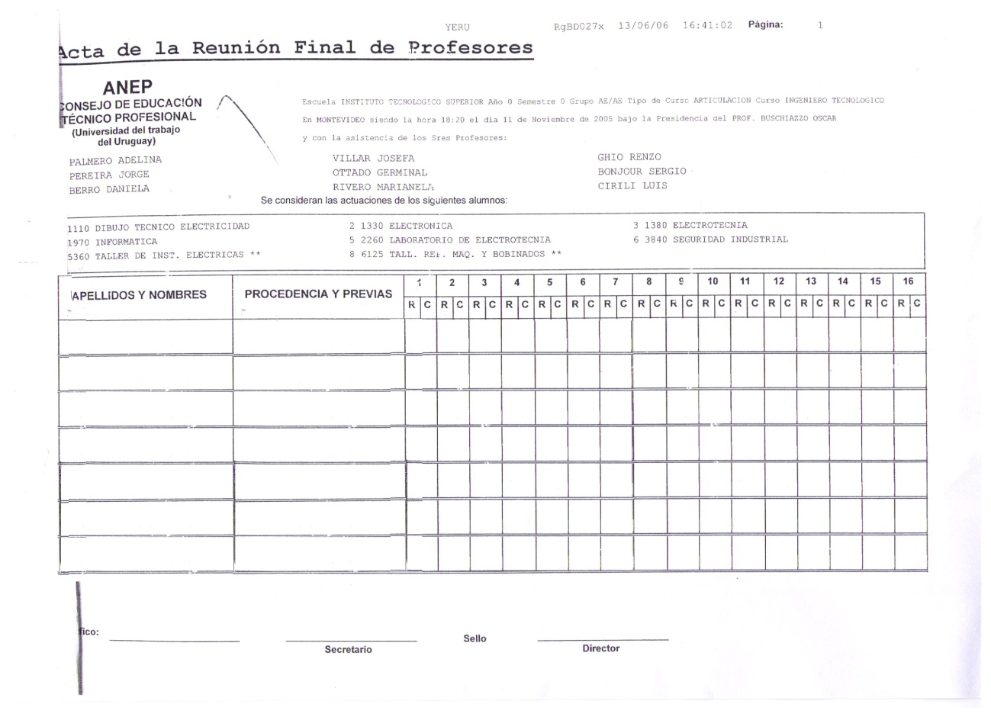

Deberá ingresarse el resultado de la Reunión final de Docentes, ingresando inasistencias y calificaciones para cada Alumno así como emitiendo automáticamente los fallos que corresponden a cvada Alumno.

Si el Alumno NO es de Tercer Año, entonces los fallos serán por Asignatura de acuerdo al siguiente detalle:

* Repite por Inasistencias
  + Catorce faltas en una Asignatura de dos horas semanales
  + Veinte faltas en una Asignatura de tres horas semanales
  + Catorce faltas en una Asignatura de dos horas semanales
  + Veintiseis faltas en una Asignatura de cuatro horas semanales
* Promovido, si la calificación es mayor a seis
* Examen Diciembre si la calificación es cuatro, cinco o seis
* Examen Febrero si la calificación es uno, dos o tres
* Fallo en suspenso si debe algún Examen

Si el Alumno es de Tercer Año, entonces los Fallos serán, por Asignatura, los siguientes:

* Repite por Inasistencias
  + Catorce faltas en una Asignatura de dos horas semanales
  + Veinte faltas en una Asignatura de tres horas semanales
  + Catorce faltas en una Asignatura de dos horas semanales
  + Veintiseis faltas en una Asignatura de cuatro horas semanales
* Habilitado Examen Diciembre si la calificación es mayor a cuatro
* Habilitado Examen Febrero si la calificación es uno, dos o tres
* Fallo en suspenso si debe algún Examen

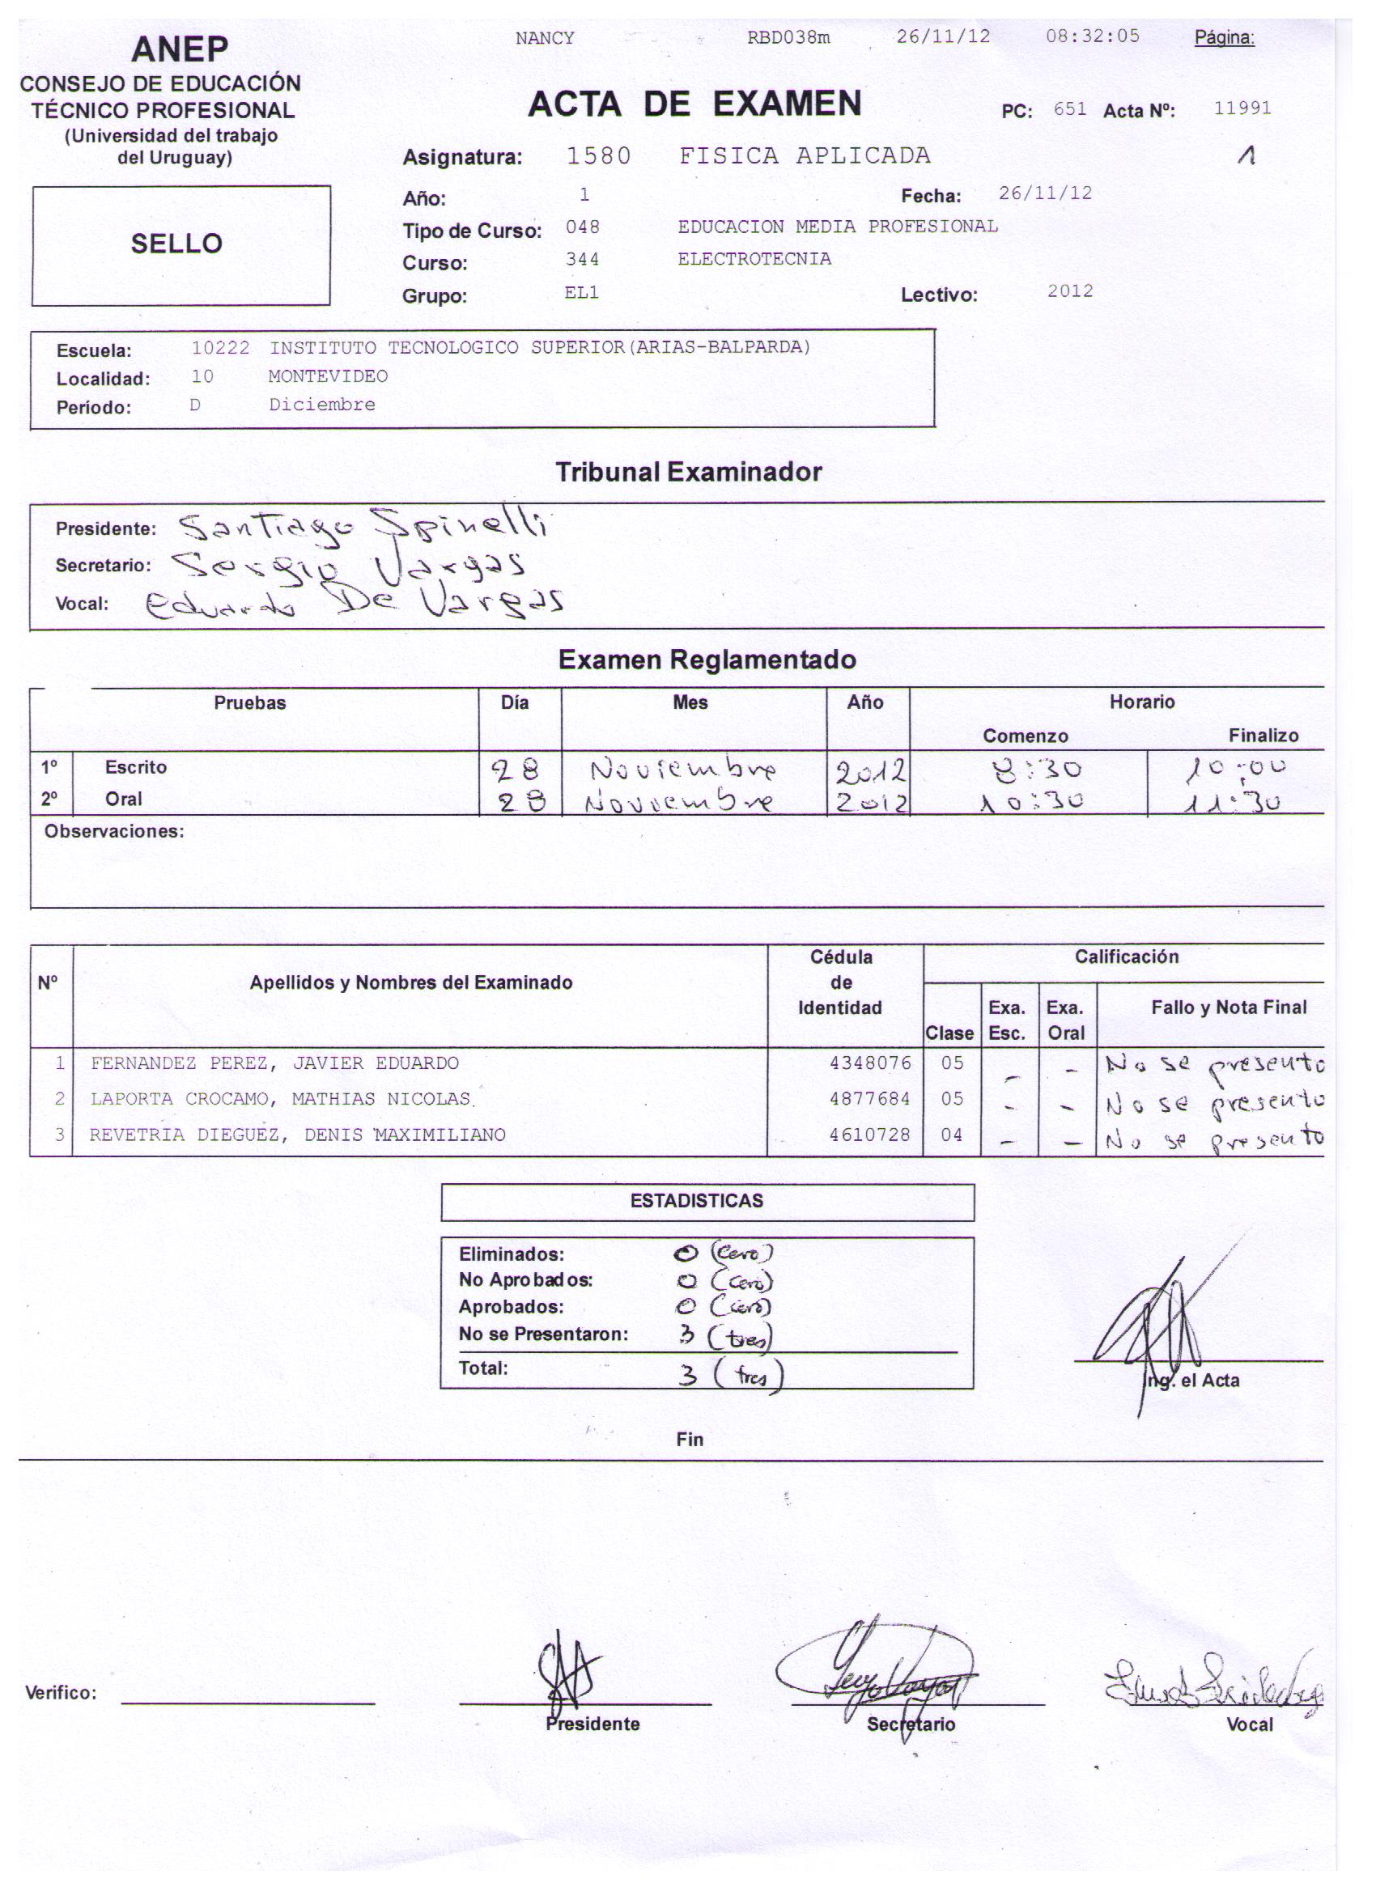

Ante la Solicitud de un Acta de Examen deberá imprimirse la misma y posteriormente ingresarse el resultado, así como las estadísticas.

El Acta de Examen será solicitada por:

* Asignatura
* Año
* Tipo de Curso
* Curso

Deberá indicarse el período al cual corresponde éste examen y la fecha en que el mismo será tomado.

Se listaron todos los Alumnos que en el juicio de la Reunión final diga “examen Diciembre” ó “examen febrero” y que pasado el período para el cual se encontraba habilitado, no haya aprobado el mismo. En éste caso seguirá apareciendo período tras período hasta que apruebe la Asignatura.